1. 首先现在webstorm，node.js

下载安装包之后直接点击安装即可。测试安装成功的界面如下：

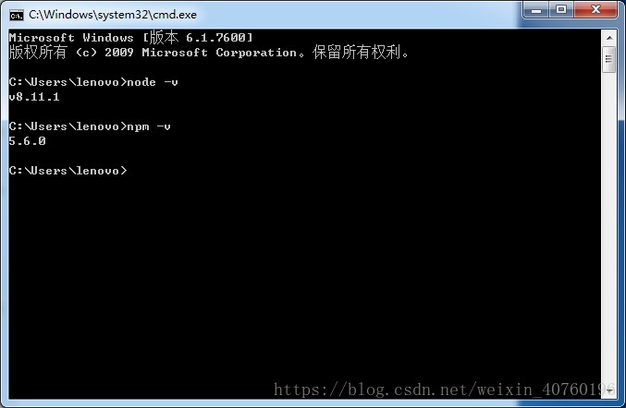

2.安装淘宝镜像（类似于阿里云的maven中央仓库镜像）

安装时间有点长

安装命令：npm install -g cnpm --registry=https://registry.npm.taobao.org

验证命令：cnpm -v

3.安装webpack

利用cnpm安装webpack 命令行语句为cnpm install webpack -g  。时间略长。测试安装成功的界面如下：

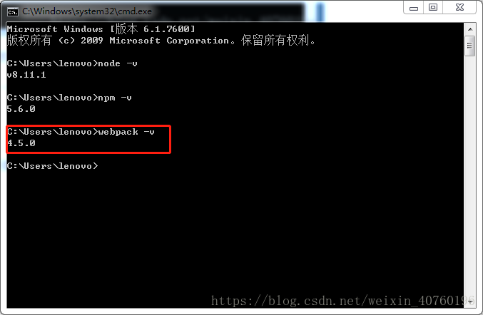

4.接下来就是全局安装vue-cli。时间略长

安装语句为：cnpm install --global vue-cli

验证命令:vue -V (V要大写)

